



信息学院软件工程系

《计算机网络》实验报告

**题　　目 实验七　应用层协议服务配置**

**班　　级 软件工程2018级2班**

**姓　　名 潘登**

**学　　号 24320182203249**

**实验时间 2020年5月8日**

**2020 年 5 月 8 日**

# 实验目的

在 Windows 或 Linux 操作系统下，配置 DNS、HTTP、FTP、SMTP 和 POP3、

IMAP、虚拟主机、证书、搜索引擎等服务

# 实验环境

Windows server 2019虚拟机一台 ， serv-u MDaemon ， Microsoft outlook2010，bbs

# 实验结果

**新建域和主机**

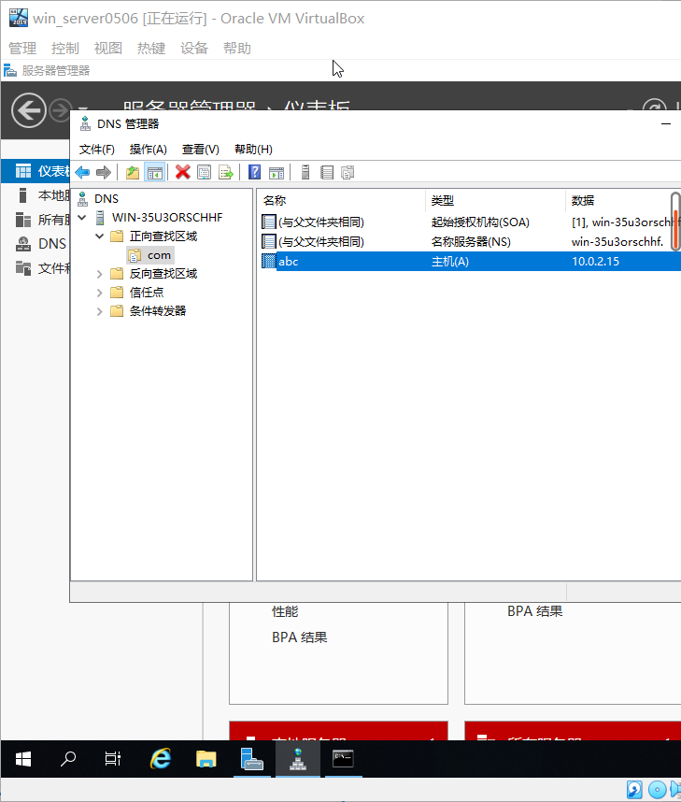

尝试ping 主机 成功

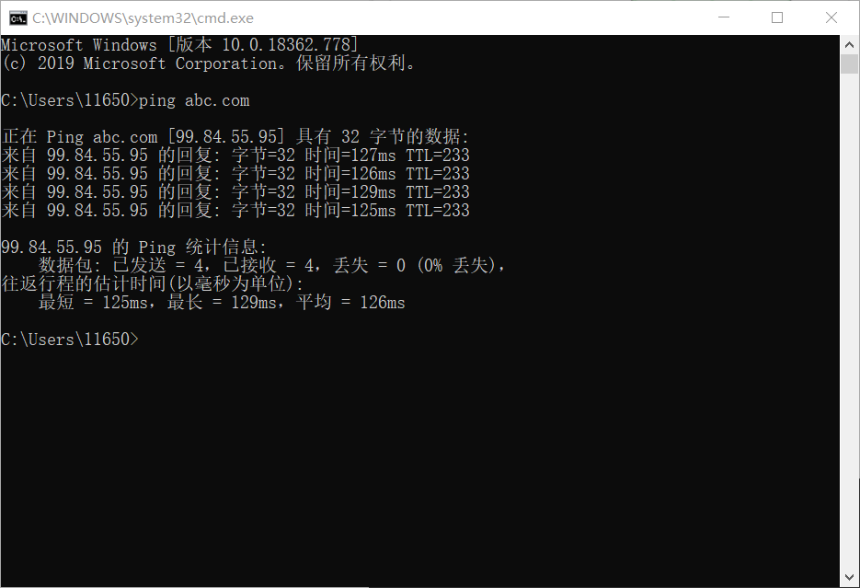

建立网站并尝试连接

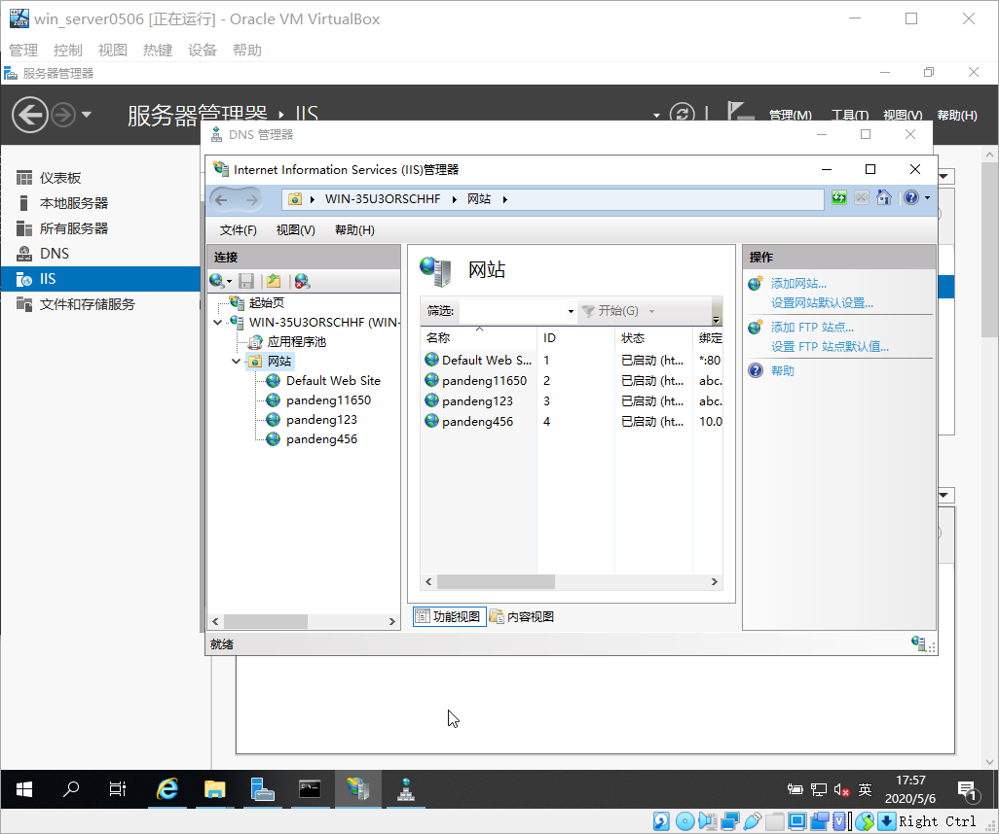

成功连接

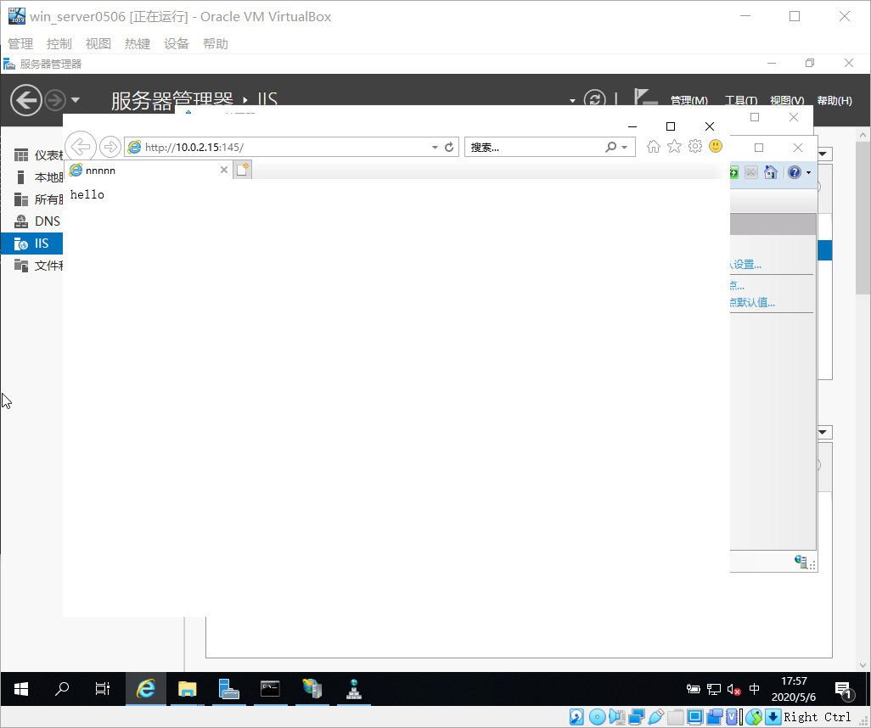

下面尝试虚拟主机技术，同一个ip同一个端口，不同虚拟主机名指向不同网站

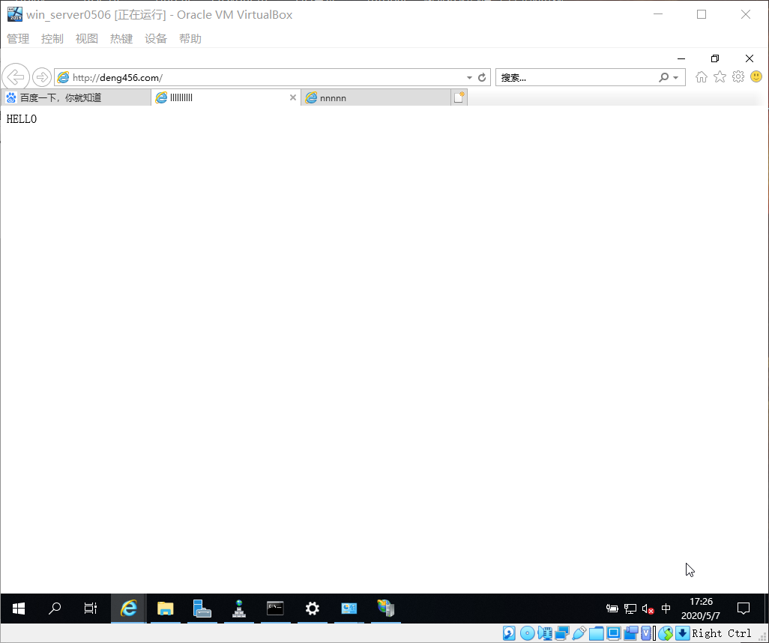

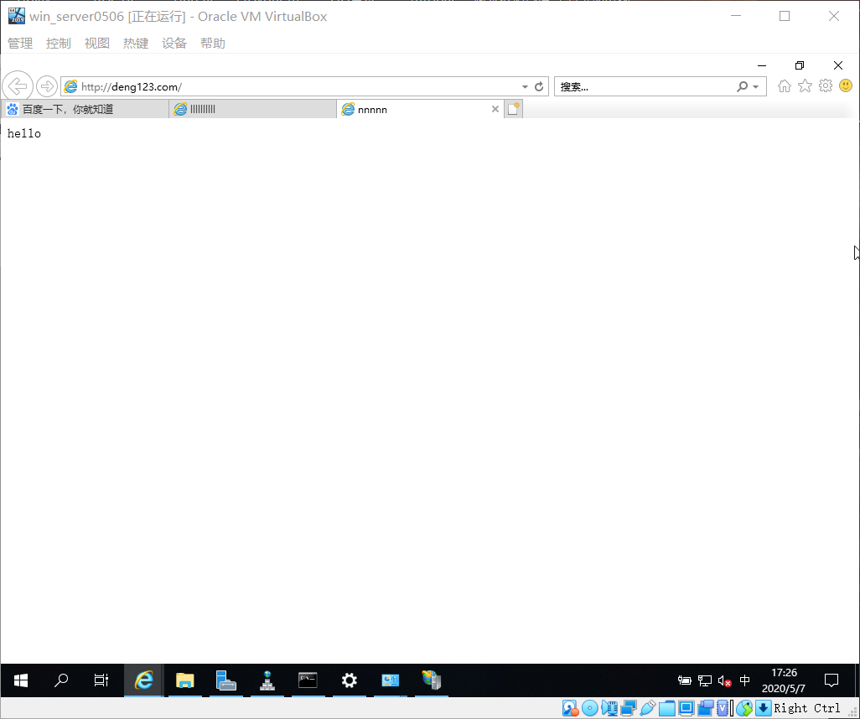

**证书服务器**

下载好相应资源后，创建证书申请

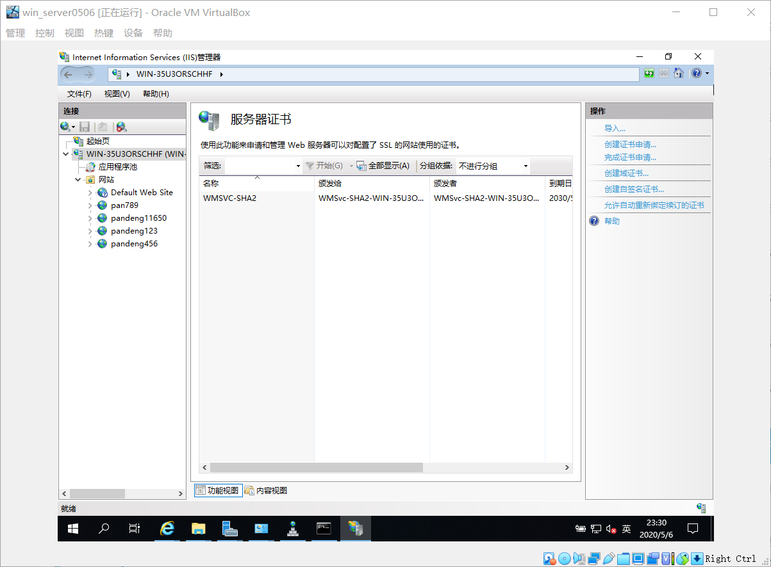

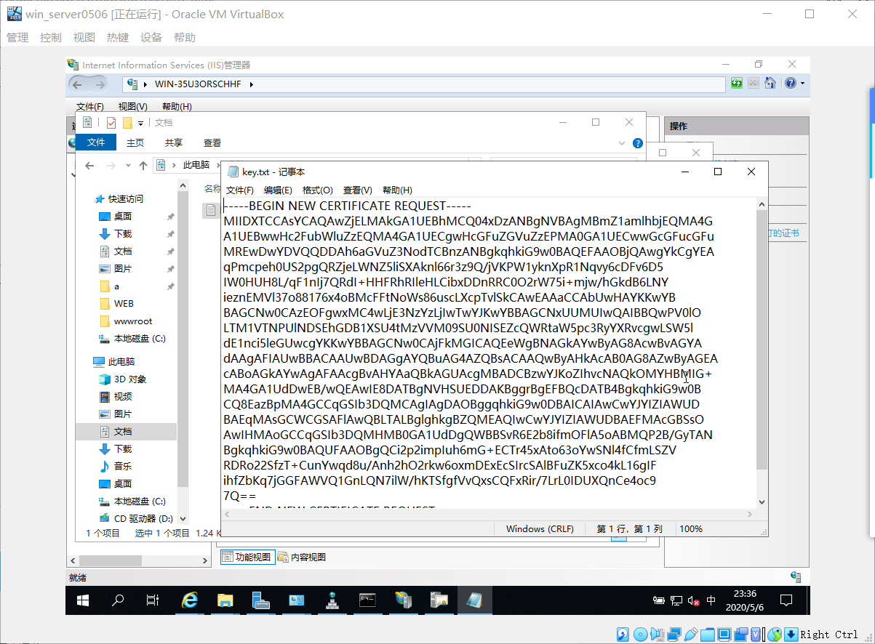创建的证书

在证书颁发机构发起申请并授权

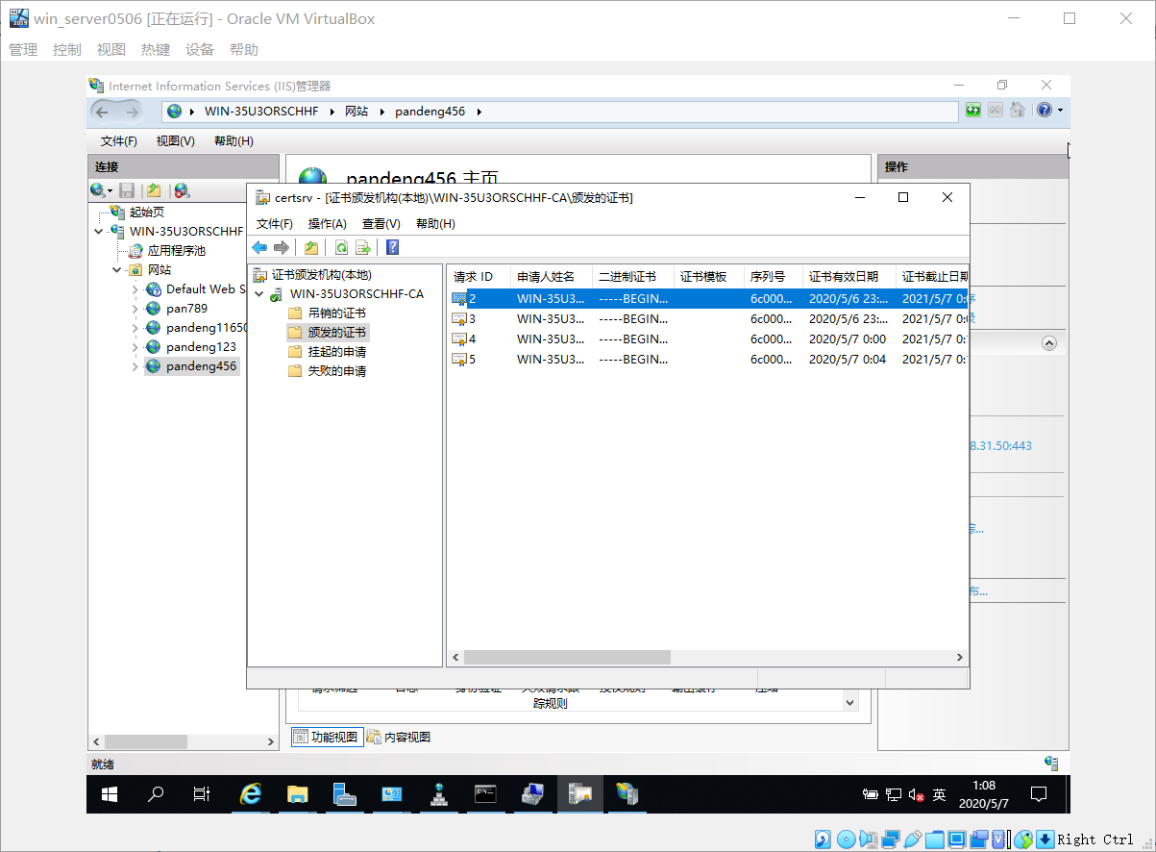

导出证书，然后再在服务器管理器导入，就可以使用了

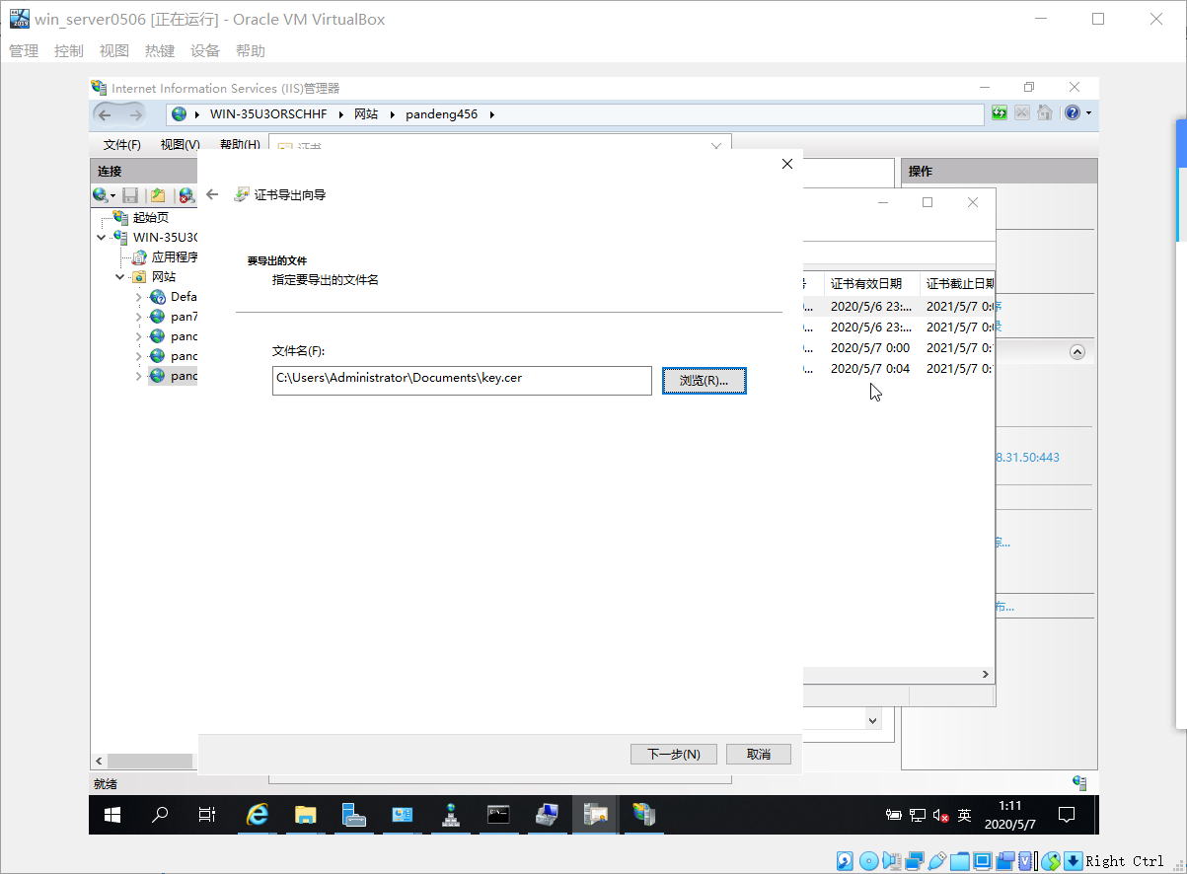

**FTP服务**

首先下载serv-u ，然后创建域，创建用户，并登陆ftp服务器，验证全权限

登录到ftp服务器

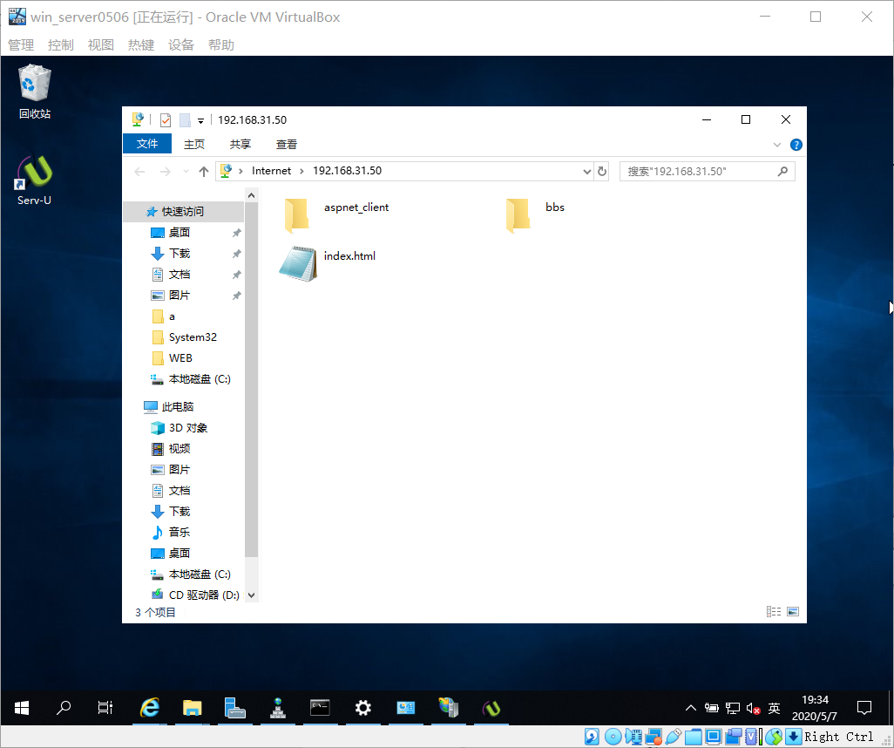

登陆成功



可以上传，不能下载，不能删除，不能新建

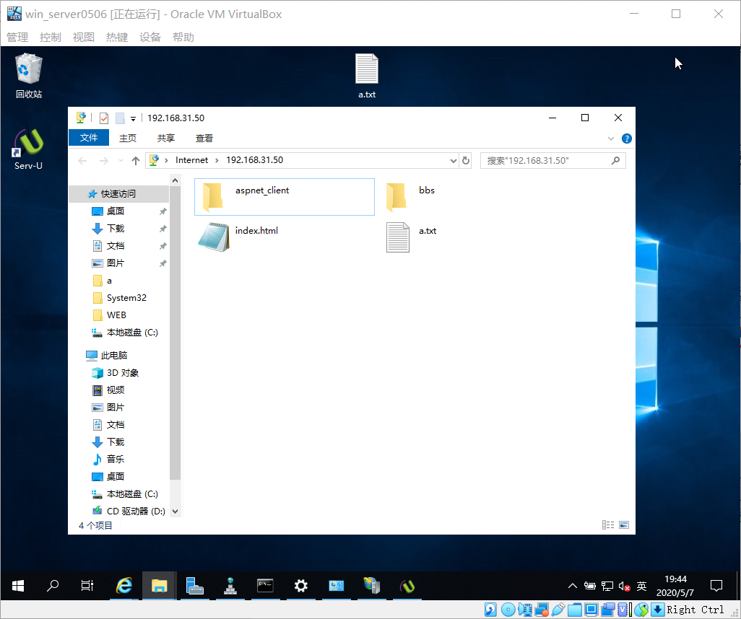上传

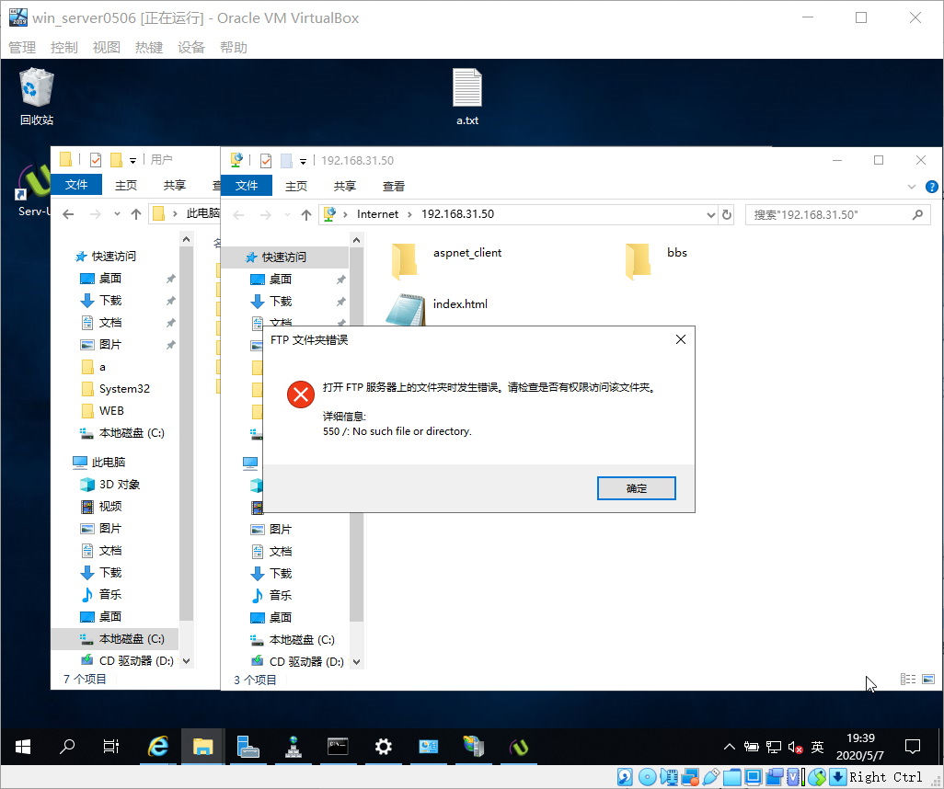不能新建

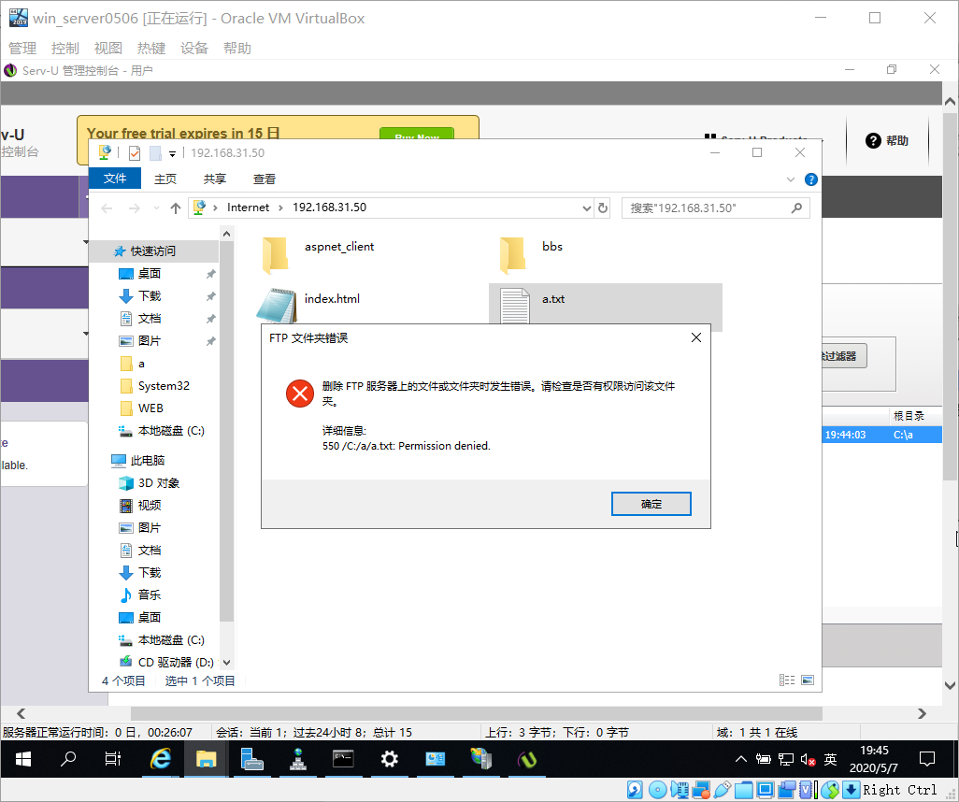不能删除

**SMTP和POP3服务器**

下载MDaemon并配置，创建域名和账号

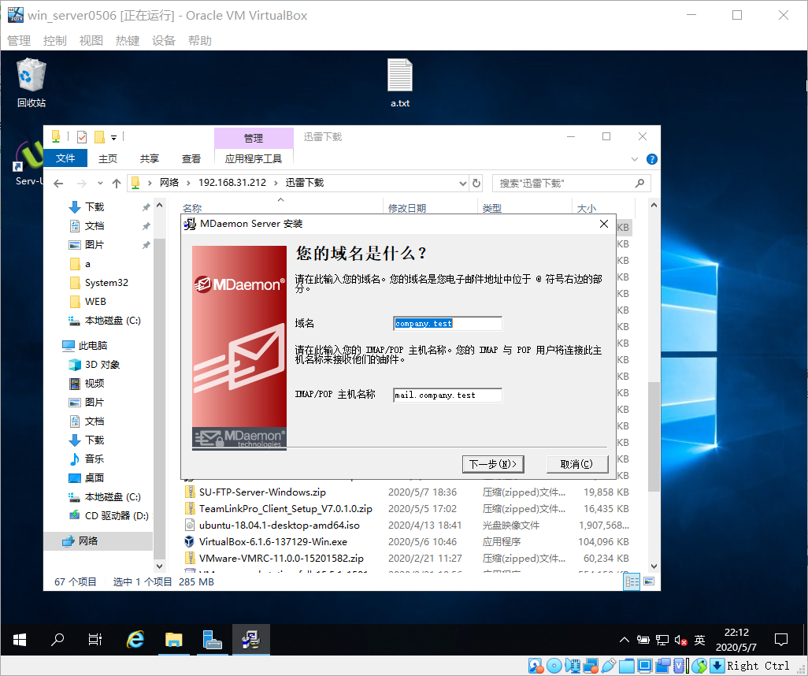

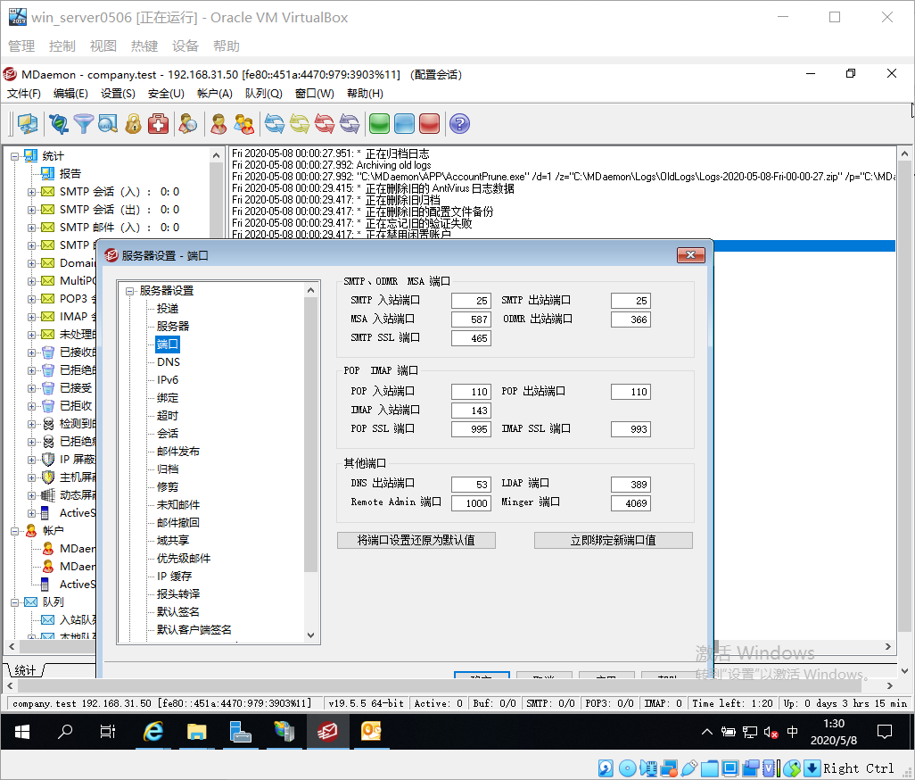

下载microsoft outlook2010，并连接邮件服务器

用outlook发送邮件，查看结果

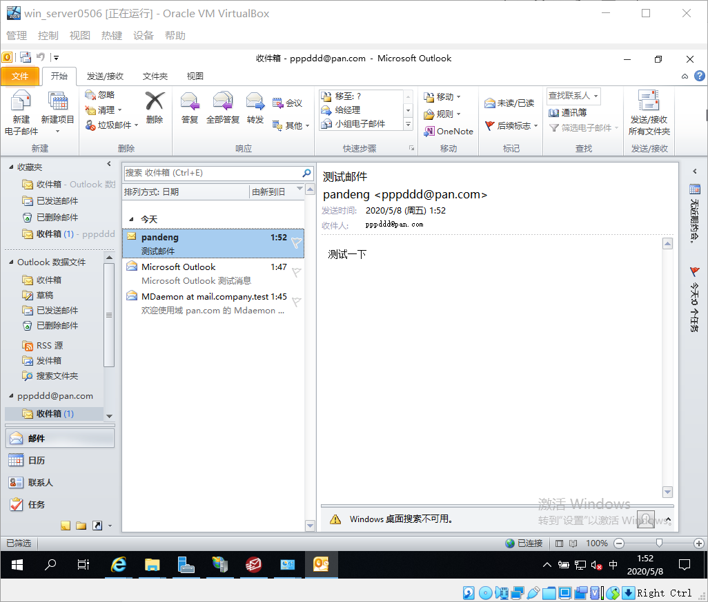

在邮件服务器里面查看结果

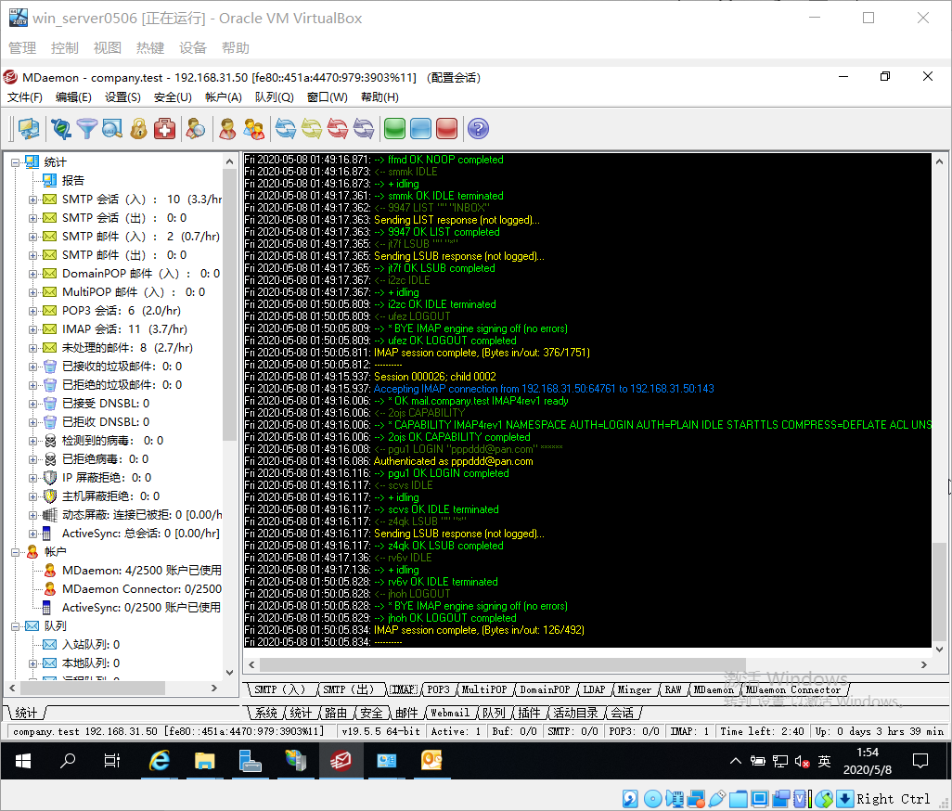

Web 方式管理 MDaemon

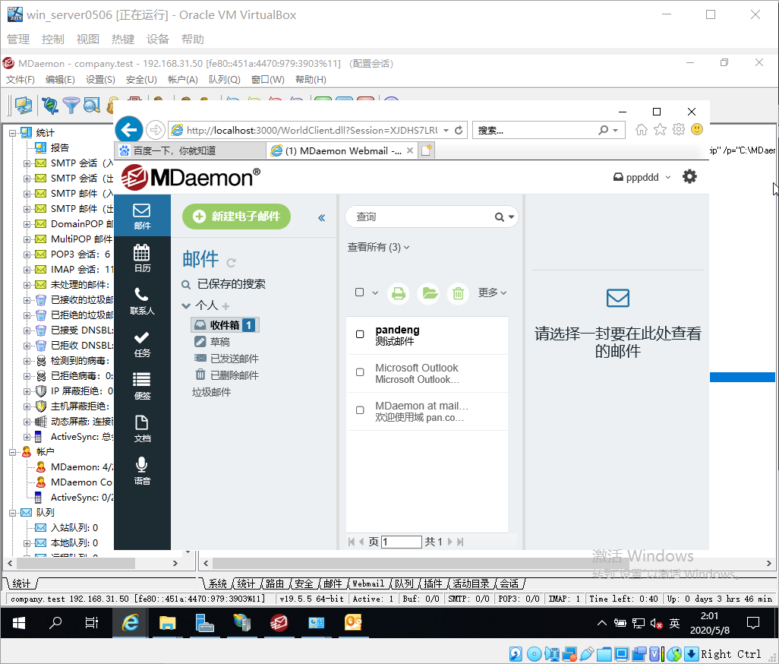

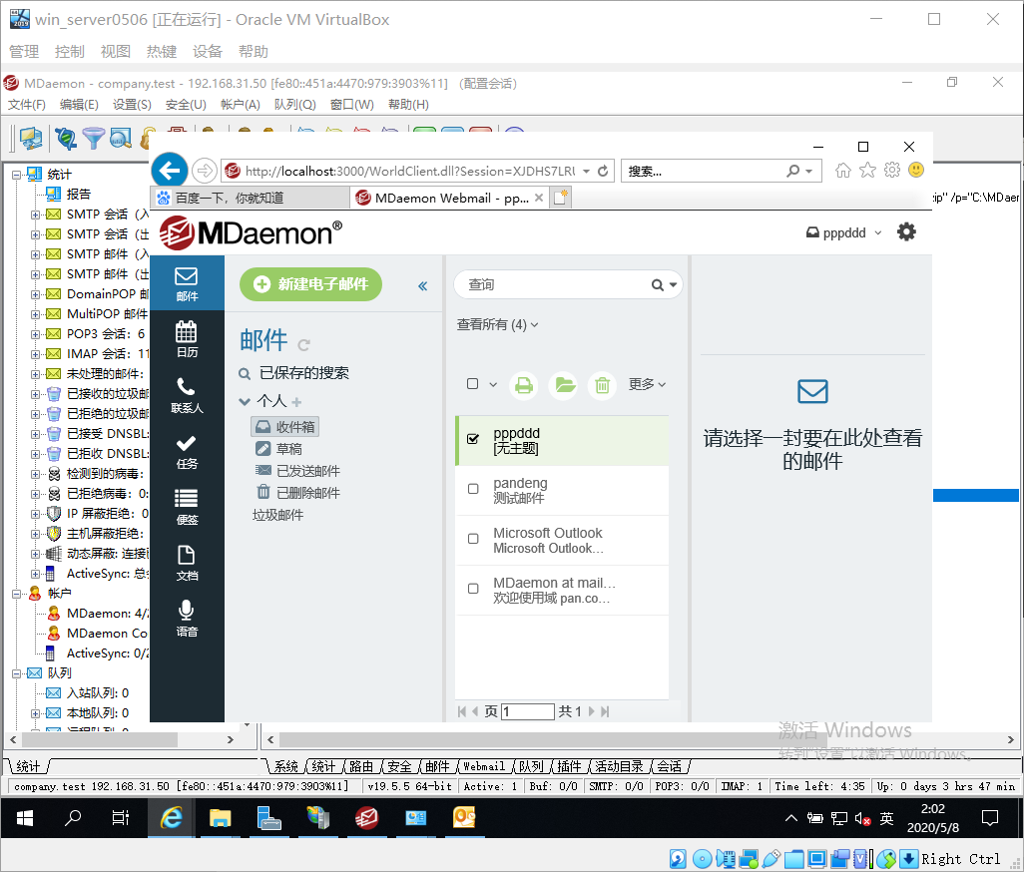

# 实验总结

经过这次实验，我对应用层协议有了更深的了解，掌握了很多各种各样的服务器的使用方法